Lysintensitet på Mars

Oversigt

En gruppe forskere hos NASA arbejder på et projekt, hvor de forsøger at udvikle en rumbakterie. Bakterien er en genmodificeret udgave af Lysintensitet på Mars

Oversigt

Fag: NV-Fysik

Antal lektioner: 2 lektioner i et samlet NV-forløb på 21 lektioner

Kernestof: Afstandskvadratloven, solsystemets opbygning og størrelse.

Kort beskrivelse af forløb

Som en del af naturvidenskabeligt grundforløb ”Rejsen til Mars” arbejdes der med engineering som metode i lektion 20 og 21 (begge fysik).

2 lektioner

Indlejret i NV-forløb Rejsen til Mars

EDP-model-intro

Opgave med skalaforhold og arealbestemmelse

Konstruktion af skalakorrekt model af Solsystem

Udtænke eksperiment til bestemmelse af strålingsintensitet på Mars (ift Jorden, kvadratloven)

Gennemføre & analysere eksperiment

Introduktion

Forløbet er et lille engineeringforløb, der er tænkt som det første engineeringforløb, eleverne møder på stx. Forløbet er den del af et større NV-forløb med fagene biologi og fysik med temaet ”Rejsen til Mars”. Dette forløb afvikles af NV-fysik.

Det primære formål med forløbet er, at eleverne bliver præsenteret for engineering tankegangen set med naturvidenskabelige briller, altså som udgangspunkt for at designe og udføre et eksperiment fremfor at bygge en prototype.

Forløbet består af to dele:

Opbygning af et solsystem med modellervoks og ballon, hvor størrelsesforholdene (diameter) er korrekte, herefter undersøgelse af hvordan banekurver ser ud placeret på Google Maps med eget gymnasium placeret som centrum af solsystemet.

Design og udførelse af eksperiment til bestemmelse af lysintensiteten på Mars, givet at lysintensiteten er kendt på Jorden.

Læringsmålene for forløbet

Kernestof NV/Fysik C/B/A: Afstandskvadratloven, solsystemets opbygning og størrelse.

Kompetencer:

Formulere og teste enkle hypoteser

Gennemføre praktiske undersøgelser og eksperimenter i laboratoriet

Opsamle, systematisere og behandle data

Anvende modeller, som kvalitativt og kvantitativt beskriver enkle sammenhænge i omgivelserne og se modellernes muligheder og begrænsninger

Arbejde undersøgelsesbaseret med udgangspunkt i en engineeringmodel.

Overordnet beskrivelse af forløbet (FIMME)

Formål At:

Få en forståelse for Solsystemet, planeternes størrelse og placering

Arbejde med målestoksforhold

Eksperimentel bestemmelse af afstandskvadratloven til bestemmelse af lysintensitet

At bestemme lysintensiteten på Mars.

Indhold Lektion 1:

Kort opsamling på evt. spørgsmål til lektien. Lektien er videoer, der bruges som udgangspunkt for arbejde med lektionens aktiviteter. Kort introduktion til engineeringmodellen (ca. 5-10 min)

Aktivitet - Solsystemet: (50 min.)

Målestoksforhold - praktisk: Lav model af solsystemet i modellervoks, lære at bruge skydelære til at måle diameter af planeter - først laves model af planeterne i modellervoks, derefter laves model af solen med stor ballon. Endelig bestemmes planetbaner ved hjælp af applet.

Aktivitet - Indledende undersøgelser før eksperiment: (30 min.)

Undersøg udstyr til rådighed, lav indledende målinger og overvej sammenhæng med netop bygget skalamodel af solsystemet.

Lektion 2:

Aktivitet - Design, udfør og optimer eksperiment: (90 min. inkl. oprydning)

Diskussion af ideer på baggrund af de indledende undersøgelser. Første måleserie med efterfølgende databehandling, derefter bud på, hvordan endnu bedre resultater kan opnås. Derefter endnu en måleserie.

Evaluering: (5 min.)

Eleverne: Hurtigskriv

Lærerne: Eleverne når at lave målinger og forbedre måleopstilling/procedure.

Metode Praktiske øvelser med størrelsesforhold samt design, udførelse og optimering af eksperiment med måling af lysintensitet.

Materiale Se ”lektier”, ”arbejdsspørgsmål” og ”skriverammen”.

Evaluering Lynskriv i Notebook, hvad fik du ud af øvelserne?

Lektie:

Opgaver:

Aktivitet:

Eksperiment:

Udstyr Målebånd (minimum 5 m)

8 bøtter med Play-Doh (fås i fx Bilka) + 1 stor ballon med diameter 40 cm + skydelære (per gruppe)

Pære og pyranometer til alle grupper, meterstok

Krav til skema Lokale med mørklægning.

Video Ingen egenproduktion, der er 4 små videoer som lektie.

Lektie 1. lektion: Se 4 videoer og læs elevoplægget.

2. lektion: Overvej de først 3 punkter i engineeringmodellen.

Beskrivelse af forløbets centrale engineeringindslag

Det helt centrale i dette forløb er at introducere eleverne til undersøgelsesbaseret arbejde med udgangspunkt i en engineeringmodel. Med integrationen af praktiske og optimerende elementer tilføjer engineeringmetoden et ekstra element til den undersøgelsesbaserede undervisning.

I del 1, hvor de skal bygge en skalamodel af solsystemet med givne materialer og begrænsninger, inviteres til et første gennemløb af engineeringmodellen. Mange elever vælger Jorden som udgangspunkt for skalamodellen og vil derfor bruge alt det modellervoks, der er til rådighed i en lille bøtte til at lave Jorden. De støder så senere på det problem, at der slet ikke er nok modellervoks i de store bøtter til at lave modeller af de ydre planeter i det samme målestoksforhold. Dette vil tvinge dem til endnu en tur rundt i modellen, og selvom det er en forholdsvis simpel ting, giver det eleverne et indtryk af, hvad begrænsninger har af betydning for den måde, de skal gå til brainstorm og udvælgelse af den mest lovende ide. Denne aktivitet er den mest engineering-agtige, da der bygges en model.

I del 2 er der tale om et forholdsvis enkelt eksperiment, afstandskvadratloven, men der er mange gode overvejelser, man kan diskutere med eleverne, når de har gennemført deres første måleserie. De kan bl.a. omfatte:

Valg af matematisk model ved regression på data - såfremt forløbet gennemføres tidligt i 1.g vil mange elever gætte på en lineær sammenhæng, dette kan lede til en god diskussion af, hvad der skal til, for at en model er god

Overvejelser omkring indflydelse fra øvrige lyskilder f.eks. fra andre gruppers omgivelser, sollys og kunstigt lys i lokalet. Disse kan lede til diskussioner om nødvendighed af mørklægning og placering af de forskellige gruppers lyskilder i forhold til hinanden

Overvejelser om selve proceduren, når der måles, kan lede til en diskussion af, om man altid blot skal måle med lige store intervaller mellem værdier for den uafhængige variable (her afstanden).

Denne aktivitet er måske ved først øjekast ikke ret engineering-agtig, men det er netop engineeringmetodens optimerende del, vi tænker kan bidrage med noget nyt i naturvidenskabsfagene, idet denne tilgang mere naturligt vil få eleverne til at forhold sig kritisk og konstruktivt til deres måleresultater og derigennem få dem til at arbejde mere struktureret med design og optimering af eksperimentelt arbejde.

Didaktiske overvejelser

Forløbet er tænkt placeret meget tidligt i 1.g. I den form, det er gennemført og testet, har det været som en del af et større NV-forløb, der har givet rammen om udfordringen: Viden vi har brug for, hvis vi skal til Mars og kunne bosætte os der.

I nærværende version har vi tilføjet en rammefortælling, der kan bruges som introduktion til aktiviteten. Fortællingen kan bruges både, hvis man ønsker at afvikle den som en enkeltstående aktivitet, eller hvis man vil afvikle den som en del af et længere marsforløb.

Forløbet rummer mange muligheder for stilladsering i alle dele af forløbet. Da det er det første forløb, eleverne støder på, vil de fleste elever have brug for noget hjælp med styring af processen. Herunder beskrives de forskellige dele, vi har inddraget:

Aktivitet: Målestoksforhold (se arbejdsark 1 til sidst i dette dokument)

Som en indledning til udfordringens del 1 kan man lave en lille styret øvelse med eleverne, hvor de skal opmåle et objekt på et billede med angivelse af målestoksforhold og sammenligne deres resultat med målinger på det virkelige objekt. Vi har i vores forløb anvendt et Google Maps billede af skolen til opmåling af arealet af en parkeringsbås. Derefter har eleverne anvendt metoden til at estimere det samlede areal af skolen.

Aktivitet: Målestoksforhold - Solsystemet (se arbejdsark 2 til sidst i dette dokument)

For at hjælpe eleverne med processen har de fået et oplæg til, hvordan de kommer i gang med modellen af solsystemet. Der er også instruktioner i, hvordan modellen dokumenteres samt instruktioner til brugen af den webside, der anvendes til banekurver på Google Maps.

Aktivitet: Skriveramme - Lysintensitet på Mars (se arbejdsark 3 til sidst i dette dokument)

Vi arbejder generelt med skriverammer i NV, der opdeler eksperimentelt arbejde i tre faser: En før-skrivefase, en under-skrivefase samt en efter-skrivefase. I sidste del af skriverammen er der en del arbejdsspørgsmål, der hjælper eleverne igennem de nødvendige beregninger, men der er også mulighed for differentiering, idet spørgsmålene bliver sværere og sværere. Vi arbejder med grønne, gule og røde spørgsmål, der markerer sværhedsgrad i fagene, grøn svarer til C-niveau, gul til B-niveau og rød til A-niveau.

Evaluering og erfaringer fra afprøvning af forløbet

Hvad gik godt? Hvad gik mindre godt? Umiddelbare oplevelser, iagttagelser og refleksioner:

De elskede at få hænderne i modellervoks

Det endelige resultat er fedt

Forvirring over en ikke-engineering-agtig skriveramme til forsøget

Det tager væsentligt længere tid - især hvis de skal have tid til at fumle. Dette har vi taget højde for i den undervisningsplan, der er præsenteret i dette materiale.

Det tager vanvittig lang tid at lave målestoksberegninger. Megen ventetid. Arbejd med at få eleverne til at hjælpe hinanden.

Hvilke muligheder har vi for forbedring mhp. næste gang? Evt. beskrives det bearbejdede og optimerede forløb:

Vi skal tage højde for deres matematiske forudsætninger; basale færdigheder skal være mere på plads. Dette kan enten gøres i samarbejde med matematik:

Løse ligninger i hånden, indekstal, procentregning, målestoksforhold.

Tallinjen, regningsarternes hierarki, rette linjer (NV-krav)

Mængdeberegning (kemi).

Eller man kan i højere grad stilladsere matematikken og gøre det mere plug-and-play ved at give dem alle formlerne, så de bare skal sætte tal ind.

Del 1: Idé. Placér planeterne på meterstok – Neptun ved 1m. Så bliver det formentlig meget lettere for dem i del 2 at gennemskue, hvilke længder de skal bruge ved omregninger af intensiteter

Skriverammen skal opdateres til næste gennemgang, så den i højere grad bygger på den engineeringmodel, vi anvender

Deletimer ville være optimalt, da det er første gang, de er udsat for engineering.

Kreditering

Forløbet er udarbejdet af Inger Steensgaard Jensen, Jeppe Hinding Kusk, Martin Sørensen og Pia Møller Jensen alle fra Egaa Gymnasium.

Man kan kontakte en af nedenstående såfremt man ønsker yderligere informationer om forløbet:

Inger: ij@egaa-gym.dk

Jeppe: jk@egaa-gym.dk

Martin: ms@egaa-gym.dk

Pia: pj@egaa-gym.dk

Arbejdsark 1: Målestoksforhold - Egaa Gymnasium

Opgave 1

Del gruppen i to - den ene løser opgave a), den anden løser opgave b). Herefter løses opgave c) sammen.

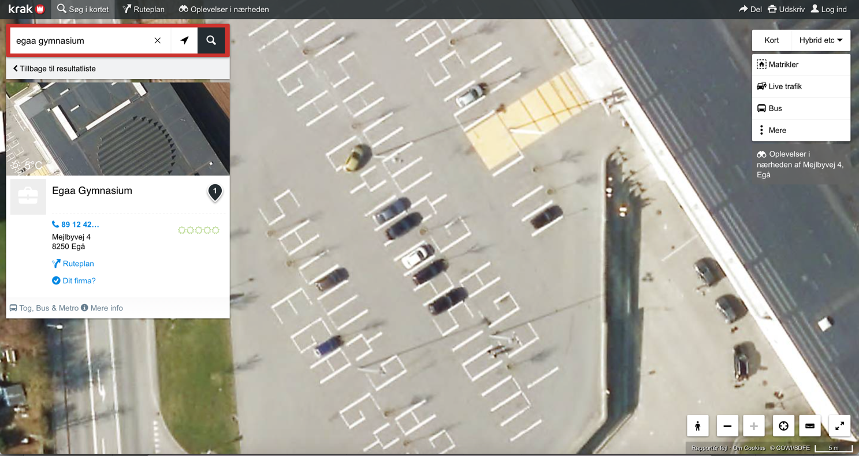

Beregn arealet af en parkeringsbås - i nederste højre hjørne kan I se, hvor meget 5 m svarer til på billedet.

Løb ud på parkeringspladsen, medbring et målebånd. Mål længde og bredde af den bås, I har valgt at regne på. Udregn arealet herunder:

Beregn forskellen på de to arealer, I har beregnet og målt:

Opgave 2

Løses i fællesskab.

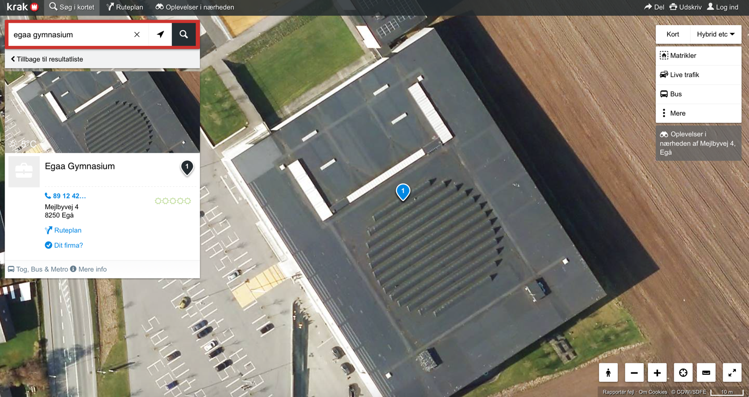

Beregn arealet af hovedbygningen på Egaa Gymnasium - i nederste højre hjørne kan I se, hvor meget 10 m svarer til på billedet.

Arbejdsark 2: Målestoksforhold – Solsystemet

Formelsamling
Volumenformel for kugle med radius r:
$$V_{kugle}=\frac{4}{3}·π·r^{3}$$
Måleenheden ”astronomisk enhed” er afstanden fra Jorden til Solen, og én astronomisk enhed svarer til 149.597.870.700 meter. Vi skriver:
$$1 AE=149,6·{10}^{9} m$$

Opgave 3

Udfyld de manglende felter i nedenstående tabel:

Navn | Radius | Radius i forhold til Jorden | Afstand til Solen | Afstand til Solen | Lysintensitet
 | km |  | mio. km | AE | W/m²
Solen | 696000
Merkur | 2440 |  | 57,9
Venus | 6052 |  | 108,2
Jorden | 6371 | 1 | 149,6 | 1 | 1365
Mars | 3397 |  | 227,9
Jupiter | 71492 |  | 778,6
Saturn | 60268 |  | 1434
Uranus | 25559 |  | 2872
Neptun | 24764 |  | 4495
Tabel 1 - Data for solsystemet

Opgave 4

I får udleveret otte dåser med modellervoks i forskellige farver. De må ikke blandes, og de forskellige farver skal ved slutningen af aktiviteten tilbage i de dåser, de kom fra, sådan at næste klasse har samme udgangspunkt for at lave øvelsen som jer!

Med udgangspunkt i data fra tabellen i opgave 3 skal I nu lave skalamodeller af de otte planeter i vores solsystem. Alle planeter skal laves i samme størrelsesforhold - bestem selv ud fra de materialer, I har til rådighed, hvad en passende skala vil være. Når jeres modeller er færdige, anbringer I dem i rækkefølge ved siden af hinanden på et stykke A3-papir. Skriv navne på planeterne under dem. Skriv målestoksforholdet nederst i højre hjørne og tag derefter et billede af jeres modeller. Indsæt billedet herunder:

I får nu udleveret én stor ballon. Den skal pustes op, således at den bliver til en skalamodel af Solen i samme målestoksforhold som jeres planeter. Anbring jeres Sol ved siden af jeres planetmodeller og tag et nyt billede, som indsættes herunder:

Diameteren for vores Sol er: mm

Modellervoksen kommes tilbage i dåserne, der herefter afleveres på lærerens bord.

I skal nu ved hjælp af hjemmesiden https://umanitoba.ca/observatory/outreach/solarsystem/ bestemme, hvor stort jeres solsystem ville blive med den skala, I har valgt.

Sportspladsen på Egaa Gymnasium har koordinaterne (56.21313193272367 ; 10.26979854232787) som vist på figuren herunder:

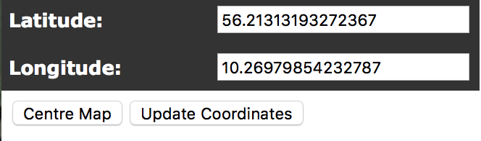

Indtast de angivne koordinater på hjemmesiden (de kan kopieres fra teksten over figuren her i dokumentet) og klik herefter på knappen "Centre Map". Nu vil kortet ændre sig fra at have sit centrum i Winnipeg, Canada, hvor universitetet der har lavet siden ligger, til at have centrum på sportspladsen på Egaa.

Klik nu på "Satellite" i øverste venstre hjørne af kortet:

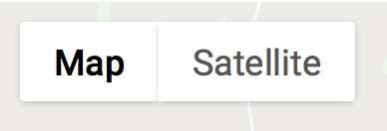

Og scroll derefter ned på siden, indtil du kan se det nederste af kortet. Klik fem gange på +, så du zoomer ind på sportspladsen:

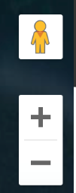

Nu indtastet diameteren for jeres skalamodel af Solen i tabellen på hjemmesiden:

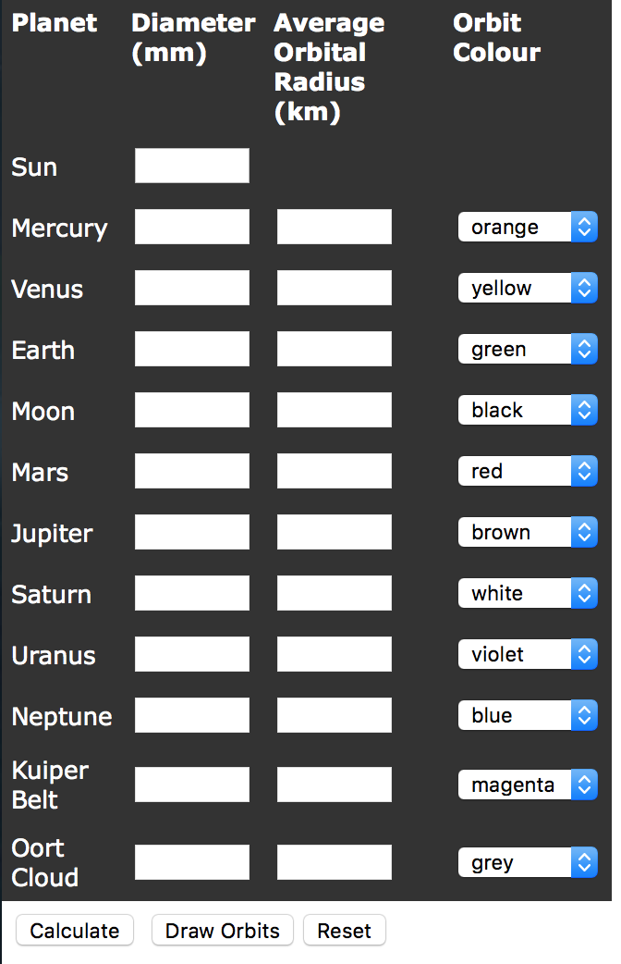

Herefter trykker I først på knappen "Calculate" og derefter på knappen "Draw Orbits". I vil nu kunne se planetbanerne på kortet. Tag først et skærmbillede med det zoom, I har nu, og indsæt det herunder:

Zoom nu ud, indtil I får banen for Neptun med på billedet. Indsæt skærmbilledet herunder:

Endelig zoomer I ud, så I også får Kuiperbæltet og Oortskyen med. Tag et sidste skærmbillede og indsæt det herunder:

Arbejdsark 3: Skriveramme til ”Lysintensitet fra Solen”

Hvordan aftager lysintensiteten med afstanden til kilden
Vi har i videoen The sun's energy on earth - Wonders of the Solar System - BBC (The sun's energy on earth - Wonders of the Solar System - BBC - YouTube) hørt om, hvordan man kan bestemme lysintensiteten på Jorden, og vi har hørt, at den på Jorden er ca. $1 kW/m^{2}$.

Design og udfør et eksperiment, som viser, hvordan strålingsintensiteten fra en kraftig lampe aftager med afstanden. Strålingsintensiteten er effekten pr. m² og kan måles med et pyranometer.

Skrivning før

Hvad er den uafhængige variable i jeres forsøg?

Hvad er den afhængige variabel?

Er der nogle konstante variable i forsøget, hvis ja, så skriv hvilke?

Skrivning under

Hvad gør du, og hvad iagttager du?

(Tegn opstilling, beskriv jeres fremgangsmåde i punktopstilling, lav måleskema, nedskriv hvad du bemærker)

Skrivning efter

Du skulle gerne have en overskuelig tabel over dine målinger. Den kan fx se sådan ud:

Afstand r (cm) | Intensitet I (W/m²)
5 | …
10 | …
…

Lav et punktdiagram i Excel og tilføj en tendenslinje – der er forskellige typer, man kan vælge mellem under Indstillinger. Hvilken passer bedst med jeres data? Indsæt jeres punktdiagram med tendenslinje herunder:

Beskriv med ord den sammenhæng, der er mellem afstanden til en lyskilde (stjerne) og intensiteten af lyset.

Den sammenhæng, I har fundet, kaldes afstandskvadratloven.

Arbejdsspørgsmål

Benyt diagrammet fra Excel til at svare på spørgsmålene herunder:

Hvad sker der med intensiteten, hvis afstanden fordobles?

Hvad sker der med intensiteten, hvis afstanden tredobles?

Brug dit punktdiagram til at aflæse intensiteten på de forskellige planeter, vælg en passende afstand for "Jorden" i forhold til "Solen" (lyskilden) i dit modelforsøg (TIP: Neptun skal være indeholdt i dine målinger). Brug de værdier for AE, du fandt i Aktivitet: Målestoksforhold - Solsystemet:

Navn | Radius | Radius i forhold til Jorden | Afstand til Solen | Afstand til Solen | Lysintensitet
 | km |  | mill. km | AE | W/m²
Solen | 696000
Merkur | 2440 |  | 57,9
Venus | 6052 |  | 108,2
Jorden | 6371 | 1 | 149,6 | 1 | 1365
Mars | 3397 |  | 227,9
Jupiter | 71492 |  | 778,6
Saturn | 60268 |  | 1434
Uranus | 25559 |  | 2872
Neptun | 24764 |  | 4495

Bestem den rigtige værdi for intensiteten af sollys på Mars, idet den korrekte værdi for at sollysets intensitet i Jordens afstand (uden for atmosfæren) er 1365 W/m².

Benyt figuren herunder til at forklare ovenstående resultat.

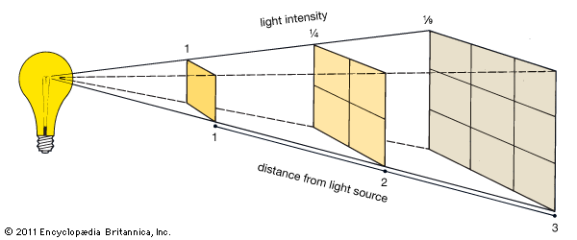

Den sammenhæng, I har fundet, kaldes afstandskvadratloven. ”kvadrat” i navnet betyder, at det skal have noget med kvadratet på afstanden at gøre. Det er ikke sikkert, at det er tydeligt for jer ud fra jeres graf. Derfor skal I nu prøve at lave endnu en graf. I stedet for at have afstanden r som den uafhængige variabel, skal I beregne en ny variabel i jeres Excelark, og den skal være 1/r^². Lav et nyt punktdiagram, hvor I har jeres nye variabel som den uafhængige variabel, mens det stadig skal være intensiteten, der skal være den afhængige variabel. Tilføj igen en tendenslinje og find den model, der passer bedst. Indsæt jeres punktdiagram med tendenslinje herunder:

Opskriv en generel formel for intensiteten I (målt i W/m²) i afstanden r (målt i m) fra en lyskilde med effekten P (målt i W):

Beregn en værdi for intensiteten af sollys på alle planeter, benyt dine data fra Aktivitet: Målestoksforhold - Solsystemet, samt at sollysets intensitet i Jordens afstand (uden for atmosfæren) er 1365 W/m².

Navn | Radius | Radius i forhold til Jorden | Afstand til Solen | Afstand til Solen | Lysintensitet
 | km |  | mio. km | AE | W/m²
Solen | 696000
Merkur | 2440 |  | 57,9
Venus | 6052 |  | 108,2
Jorden | 6371 | 1 | 149,6 | 1 | 1365
Mars | 3397 |  | 227,9
Jupiter | 71492 |  | 778,6
Saturn | 60268 |  | 1434
Uranus | 25559 |  | 2872
Neptun | 24764 |  | 4495

